|  |  |
| --- | --- |
|  | REPUBLIKA HRVATSKA |
|  | **KOPRIVNIČKO - KRIŽEVAČKA ŽUPANIJA** Župan |
|  |  |
|  |  |

KLASA: 323-01/14-01/4

URBROJ: 2137/1-03/17-14-3

Koprivnica, 06. ožujak 2014.

**PREDSJEDNIKU,ČLANOVIMA/ČLANICAMA**

**Županijske skupštine**

**Koprivničko-križevačke županije**

**PREDMET:** Izvješće o lovnom gospodarstvu i šumarstvu na području Koprivničko-križevačke županije u 2013. godini

Poštovani,

Na temelju članka 48. Zakona o lokalnoj i područnoj (regionalnoj) samoupravi („Narodne novine“ broj 33/01., 60/01., 129/05., 109/07., 125/08., 36/09., 150/11., 144/12. i 19/13.) podnosim Županijskoj skupštini na raspravu i prihvaćanje Izvješće o lovnom gospodarstvu i šumarstvu na području Koprivničko-križevačke županije u 2013. godini

Na nadležnim odborima za izvjestitelja određujem Marijana Štimca.

Sa poštovanjem,

**ŽUPAN:**

**Darko Koren, ing.građ.**

Na temelju članka 37. Statuta Koprivničko-križevačke županije („Službeni glasnik Koprivničko-križevačke županije“ broj 7/13. i 14/13.) Županijska skupština Koprivničko-križevačke županije na sjednici održanoj 2014. donijela je

#### ZAKLJUČAK

o usvajanju Izvješća o lovnom gospodarstvu i šumarstvu

na području Koprivničko-križevačke županije u 2013. godini

I.

Usvaja se Izvješće o lovnom gospodarstvu i šumarstvu na području Koprivničko-križevačke županije u 2013. godini, KLASA: 323-01/14-01/4, URBROJ: 2137/1-03/17-14-4.

II.

Ovaj Zaključak objavit će se u „Službenom glasniku Koprivničko-križevačke županije“.

ŽUPANIJSKA SKUPŠTINA

KOPRIVNIČKO-KRIŽEVAČKE ŽUPANIJE

KLASA: 323-01/14-01/4

URBROJ: 2137/1-03/17-14-5

Koprivnica, 2014.

PREDSJEDNIK:

Damir Felak, dipl. ing.

.

KOPRIVNIČKO-KRIŽEVAČKA ŽUPANIJA

UPRAVNI ODJEL ZA GOSPODARSTVO,

KOMUNALNE DJELATNOSTI, POLJOPRIVREDU

I MEĐUNARODNU SURADNJU

KLASA: 323-01/14-01/4

### URBROJ: 2137/1-03/17-14-4

IZVJEŠĆE O LOVNOM GOSPODARSTVU I ŠUMARSTVU NA PODRUČJU

KOPRIVNIČKO-KRIŽEVAČKE ŽUPANIJE

U 2013. GODINI

Koprivnica, ožujak 2014.

**UVOD**

Planom rada Županijske skupštine Koprivničko-križevačke županije za 2014. godinu („Službeni glasnik Koprivničko-križevačke županije“ broj 17/13.) predviđena je izrada Izvješća o lovnom gospodarstvu i šumarstvu na području Koprivničko-križevačke županije u 2013. godini.

Sukladno Županijskoj razvojnoj strategiji Koprivničko-križevačke županije 2011.-2013., donesenoj na 12. sjednici Županijske skupštine Koprivničko-križevačke županije, održane 04. svibnja 2011. godine („Službeni glasnik Koprivničko-križevačke županije“ broj 4/11.), definiran je:

* strateški cilj 1. konkurentno gospodarstvo s prioritetom 1-6 razvoj selektivnih oblika turizma , uključujući ruralni turizam koji sadrži mjere:
* 1-6-1 Unapređenje postojećih i razvoj novih oblika turističke ponude
* strateški cilj 4. održivo korištenje prirodnih i kulturnih vrijednosti i gospodarenje energijom s prioritetom 4-1 očuvanje općekorisnih funkcija prirode koji sadrži mjere:
* 4-1-1 Očuvanje biološke i krajobrazne raznolikosti.

**1. LOVSTVO**

Sukladno članku 27. Zakona o lovstvu („Narodne novine“ broj 140/05., 75/09., 153/09.-Zakon o izmjenama i dopunama Zakona o javnim cestama i 14/14.)

(1) sredstva naknade za koncesiju raspoređuju se na način:

1. 50% sredstava za naknade vlasnicima zemljišta bez prava lova, razmjerno površini koja je obuhvaćena lovištima za koja se uplaćuje lovozakupnina, preko proračuna županija i Grada Zagreba na čijem području je ustanovljeno lovište,

2. 30% sredstava u Proračun,

3. 10 % sredstava u Proračun kao namjenski prihod Ministarstva za provedbu Zakona,

4. sredstava na račun županija i Grada Zagreba za provedbu Zakona.

(2) Sredstva iz stavka 1. točke 1. ovog članka, koja u roku od godine dana nisu potraživali vlasnici zemljišta bez prava lova, koristiti će se u županijama i Gradu Zagrebu za razvoj i unapređenje lovstva. Kad vlasnici bez prava lova na području lovišta zatraže naknadu i dokažu pravo vlasništva, županije i Grad Zagreb dužne su isplatiti naknadu u roku od 30 dana podnošenja zahtjeva.

(3) Sredstvima iz stavka 1. točke 3. ovoga članka financirat će se:

- zaštita i čuvanje državnih lovišta koja nisu pod ugovorom,

- štete od divljači u državnim lovištima koja nisu pod ugovorom,

- provedba natječaja za državna lovišta,

- promidžba i informiranje iz područja lovstva,

- razvoj informatike u funkciji kontrole i provedbe ovoga Zakona,

- unapređenje lovnog gospodarenja.

(4) Sredstvima iz stavka 1. točke 4. ovoga članka financirat će se:

- zaštita i čuvanje zajedničkih lovišta koja nisu pod ugovorom,

- štete od divljači u zajedničkim lovištima koja nisu pod ugovorom,

- provedba natječaja za zajednička lovišta,

- promidžba i informiranje iz područja lovstva,

- naknada za osiguranje lovišta.

(5) Županije i Grad Zagreb dužne su u ministarstvu jednom godišnje podnijeti izvješće o utrošenim sredstvima iz stavka 1. točke 1. i 4. ovoga članka.

**I. Općenito**

Zakonom o lovstvu u Republici Hrvatskoj („Narodne novine“ broj 140/05., 75/09., 153/09.-Zakon o izmjenama i dopunama Zakona o javnim cestama i 14/14.) uređuje se gospodarenje lovištem i divljači. Gospodarenje obuhvaća uzgoj, zaštitu, lov i korištenje divljači i njezinih dijelova. Divljač je dobro od interesa za Republiku Hrvatsku i ima njezinu osobitu zaštitu.

Lovišta se ustanovljuju prema vrsti divljači koja prirodno obitava ili se uzgaja na površinama zemljišta, prema broju divljači koja se prema mogućnostima staništa može uzgajati na tim površinama i namjeni lovišta.

Državna lovišta ustanovljuje ministar odlukom o ustanovljenju državnog lovišta ili uzgajališta divljači na prijedlog stručne komisije Ministarstva.

Zajednička lovišta ustanovljava i izmjene granica provodi odlukom o ustanovljenju zajedničkog lovišta nadležno tijelo na području kojega se nalaze površine zemljišta, na prijedlog stručne komisije i uz prethodnu suglasnost Ministarstva.

Pravo lova u lovištu izvršava se kao pravo i dužnosti provedbe lovnogospodarske osnove ili programa uzgoja divljači i sklopljenog ugovora o zakupu, odnosno koncesiji. Bez odobrene lovnogospodarske osnove ili programa uzgoja divljači i ugovora o zakupu, odnosno koncesiji, ne može se izvršavati pravo lova.

Lovnogospodarska osnova jest desetogodišnji planski akt za gospodarenje lovištem kojim se utvrđuje gospodarenje za razdoblje od dana davanja suglasnosti na lovnogospodarsku osnovu do 31. ožujka desete lovne godine.

Područje Koprivničko-križevačke županije obuhvaća 6 zajedničkih otvorenih lovišta i 8 državnih lovišta koja su u koncesiji ili zakupu do razdoblja između 2015.-2036. godine.

Koncesija se daje pravnoj ili fizičkoj osobi sa sjedištem na području Republike Hrvatske na 30 lovnih godina, a zakup se daje pravnoj ili fizičkoj osobi sa sjedištem na području Republike Hrvatske na 10 lovnih godina.

U Tablici 1. prikazana su lovišta s njihovim površinama, godišnjom lovozakupninom / koncesijom, kao i podaci o lovozakupniku i koncesionaru pojedinog lovišta.

Tablica 1. Pregled zajedničkih i državnih lovišta na području Koprivničko-križevačke županije

|  |  |  |  |  |
| --- | --- | --- | --- | --- |
| **VLASNIŠTVO** | **BROJ I NAZIV LOVIŠTA** | **LOVOZAKUPNIK/KONCESIONAR** | **POVRŠINA LOVIŠTA (ha)** | **IZNOS LOVOZAKUPNINE/ KONCESIJE (kn)** |
| **1.** | **2.** | **3.** | **4.** | **5.** |
| Vlastito-državno | VI/1 - DUGAČKO BRDO | LD KUNA Koprivnica | 5407 | zakup  52.100,00 |
| Vlastito-državno | VI/2 - ĐURĐEVAČKA  BILOGORA | FERDINAND LOV  Samobor | 4379 | zakup  156.666,00 |
| Vlastito-državno | VI/4 MESARICA PLAVO | LU SOKOL Sokolovac | 4435 | koncesija  55.100,00 |
| Vlastito-državno | VI/5 NOVIGRADSKA  PLANINA | LU JELEN Draganovec Koprivnica | 6019 | koncesija  86.000,00 |
| Vlastito-državno | VI/6 PESKI | HRVATSKE ŠUME d.o.o. | 14192 | posebni uvjeti[1]  85.152,00 |
| Vlastito-državno | VI/8 POLUM | KTC d.d. | 7267 | koncesija  171.000,00 |
| Vlastito-državno | VI/9 REPAŠ | HRVATSKE ŠUME d.o.o. | 6252 | posebni uvjeti  62.520,00 |
| Vlastito-državno | VI/11 ORSAGOVICA | LU VEPAR Rasinja | 4842 | zakup  53.238,00 |
| Zajedničko -županijsko | VI/101 KRIŽEVCI | LD SVETI HUBERT KRIŽEVCI | 45757 | zakup  130.000,00 |
| Zajedničko -županijsko | VI/102 ĐURĐEVAC 1 | LS KOPRIVNIČKO- KRIŽEVAČKE ŽUPANIJE | 22977 | zakup  107.000,00 |
| Zajedničko -županijsko | VI/103 ĐURĐEVAC 2 | LS KOPRIVNIČKO- KRIŽEVAČKE ŽUPANIJE | 3030 | zakup  24.000,00 |
| Zajedničko -županijsko | VI/104 KOPRIVNICA 1 | LS KOPRIVNIČKO- KRIŽEVAČKE ŽUPANIJE | 38879 | zakup  126.000,00 |
| Zajedničko -županijsko | VI/105 KOPRIVNICA 2 | LS KOPRIVNIČKO- KRIŽEVAČKE ŽUPANIJE | 3902 | zakup  15.500,00 |
| Zajedničko -županijsko | VI/106 KOPRIVNICA 3 | LS KOPRIVNIČKO- KRIŽEVAČKE ŽUPANIJE | 1133 | zakup  6.000,00 |
| **UKUPNO:** | **14** |  | **168471** | **1.130.276,00** |

Ukupna površina na kojima su ustanovljena lovišta na području Koprivničko-križevačke županije iznosi 168 471 ha, a ukupan iznos lovozakupnine i koncesije za ta lovišta iznosi 1.130.276,00 kuna.

**II. Mjera 1-6-1 Unapređenje postojećih i razvoj novih oblika turističke ponude** provodise kroz:

1. Aktivnost A 100029 Provođenje Zakona o lovstvu

Sukladno članku 27. stavku 1. Zakona o lovstvu („Narodne novine“ broj 140/05., 75/09., 153/09.-Zakon o izmjenama i dopunama Zakona o javnim cestama i 14/14.) i Odluci o načinu raspodijele sredstava vlasnicima zemljišta bez prava lova na području Koprivničko-križevačke županije („Službeni glasnik Koprivničko-križevačke županije“ broj 13/12. i 1/14.) dana 21. prosinca 2012. godine raspisan je Javni poziv vlasnicima zemljišta bez prava lova na području Koprivničko-križevačke županije KLASA: 323-01/12-01/28, 2137/1-05/04-12-1 otvoren do 31. prosinca 2013. godine.

U 2013. godini nije zaprimljen niti jedan zahtjev od strane vlasnika zemljišta bez prava lova .

Za provođenje ove mjere iz Proračuna Županije sredstva u iznosu 655.000,00 kuna nisu utrošena, te će se sukladno članku 27. stavku 2. Zakona o lovstvu („Narodne novine“ broj 140/05., 75/09., 153/09.-Zakon o izmjenama i dopunama Zakona o javnim cestama i 14/14.) predviđena sredstva koristiti će se u 2014. godini za unapređenje i razvoj lovstva.

1. Tekući projekt T 100020 Unapređenje lovnog gospodarstva

Sukladno članku 27. stavku 2. Zakona o lovstvu („Narodne novine“ broj 140/05., 75/09., 153/09.-Zakon o izmjenama i dopunama Zakona o javnim cestama i 14/14.) i članku 25. Odluke o subvencijama i donacijama za razvoj i unapređenje lovstva u Koprivničko-križevačkoj županiji („Službeni glasnik Koprivničko-križevačke županije“ broj 10/11.) dana 24. listopada 2013. godine raspisan je Natječaj za dodjelu subvencija i donacija za razvoj i unapređenje lovstva u Koprivničko-križevačkoj županiji KLASA: 323-01/13-01/12, URBROJ: 2137/1-05/04-13-1 otvoren do 29. studenog 2013. godine.

Sukladno članku 27. Odluke o subvencijama za razvoj i unapređenje lovstva u Koprivničko-križevačkoj županiji („Službeni glasnik Koprivničko-križevačke županije“ broj 10/11.) Župan Koprivničko-križevačke županije donio je Odluku o osnivanju i imenovanju Povjerenstva za subvencije u unapređenju lovstva na području Koprivničko-križevačke županijekoje donosi prijedlog liste o sufinanciranju.

Koprivničko-križevačka županija je lovozakupnicima i koncesionarima zajedničkih lovišta i državnih lovišta na području Koprivničko-križevačke županije subvencionirala/donirala novčana sredstva za sljedeće namjene:

1. Unos pernate divljači u lovišta,

2. Unos zeca običnog u lovišta,

3. Unos krupne divljači u lovišta,

4. Premiju osiguranja lovišta za štete na divljači i od divljači, te za štete na lovnotehničkim i lovnogospodarskim objektima,

5. Suzbijanje zaraznih bolesti, odstrel grabežljivaca,

6. Izradu lovnogospodarske osnove,

7. Provedba lovnogospodarske osnove,

8. Troškovi garancije banke,

9. Lovno streljaštvo,

10. Osposobljavanje lovačkih pasa za rad u lovu,

11. Kupovina i najam zemljišta za osnivanje remiza za divljač, te nabavka repromaterijala u svrhu sprečavanja šteta od divljači,

12. Projekti razvoja lovnog turizma,

13. Izobrazba lovnih pripravnika,

14. Ishođenje dokumentacije potrebne za izgradnju novih i adaptaciju postojećih lovačkih domova i objekata za obradu i čuvanje mesa divljači (lokacijska dozvola, projektna dokumentacija, građevinska dozvola),

15. Sprečavanje štete od divljači,

16. Uređenje zaraštenih površina radi odvijanja prigonskih lovova,

17. Izgradnju i adaptaciju objekata za obradu i čuvanje mesa divljači,

18. Izgradnju i adaptaciju lovačkih domova.

U Tablici 1. prikazan je broj podnesenih zahtjeva za pojedinu subvenciju/donaciju, te ukupan isplaćeni iznos subvencije/donacije po pojedinom zahtjevu u 2013. godini.

Tablica 1. Broj podnesenih zahtjeva i ukupan iznos u kunama za pojedinu subvenciju/donaciju u 2013. godini

|  |  |  |
| --- | --- | --- |
| **SUBVENCIJA/DONACIJA** | **BROJ PODNESENIH ZAHTJEVA** | **UKUPAN IZNOS U KUNAMA** |
| Unos pernate divljači u lovišta | 3 | 15.000,00 |
| Unos zeca običnog u lovišta | 0 | 0 |
| Unos krupne divljači u lovišta | 0 | 0 |
| Premija osiguranja lovišta za štete na divljači i od divljači, te za štete na lovnotehničkim i lovnogospodarskim objektima | 11 | 258.841,12 |
| Suzbijanje zaraznih bolesti, odstrel grabežljivaca | 0 | 0 |
| Izradu lovnogospodarske osnove | 0 | 0 |
| Provedba lovnogospodarske osnove | 5 | 29.000,00 |
| Troškovi garancije banke | 10 | 25.318,94 |
| Lovno streljaštvo | 1 | 2.199,34 |
| Osposobljavanje lovačkih pasa za rad u lovu | 0 | 0 |
| Kupovina i najam zemljišta za osnivanje remiza za divljač, te nabavka repromaterijala u svrhu sprečavanja šteta od divljači | 4 | 38.000,00 |
| Projekti razvoja lovnog turizma | 1 | 3.000,00 |
| Izobrazba lovnih pripravnika | 4 | 18.000,00 |
| Ishođenje dokumentacije potrebne za izgradnju novih i adaptaciju postojećih lovačkih domova i objekata za obradu i čuvanje mesa divljači (lokacijska dozvola, projektna dokumentacija, građevinska dozvola) | 0 | 0 |
| Sprečavanje štete od divljači | 5 | 13.529,60 |
| Uređenje zaraštenih površina radi odvijanja prigonskih lovova | 2 | 73.836,00 |
| Izgradnja i adaptacija objekata za obradu i čuvanje mesa divljači | 0 | 0 |
| Izgradnja i adaptacija lovačkih domova | 1 | 10.080,00 |
| **UKUPNO:** | **59** | **486.805,00** |

U grafikonu 1. prikazani su podaci o broju podnesenih zahtjeva po pojedinim subvencijama u razdoblju od 2011. do 2013. godine.

Grafikon 1. Broj zahtjeva po subvencijama za razdoblje od 2011.-2013. godine

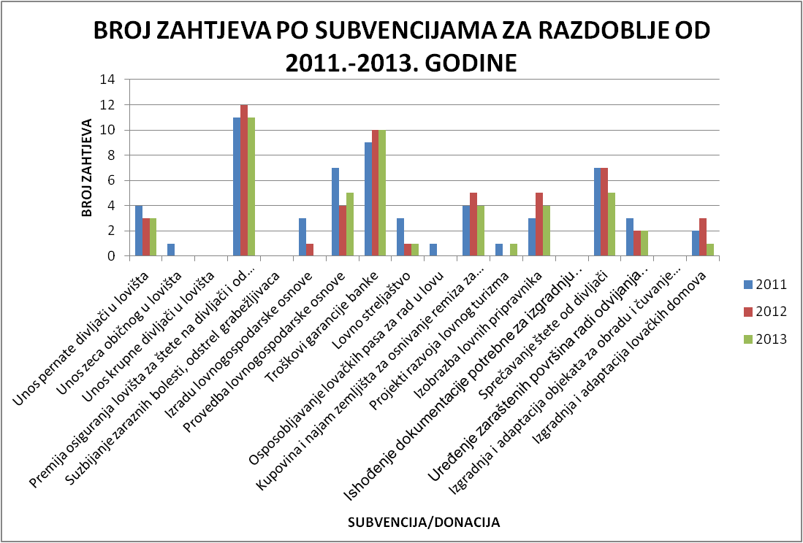

U grafikonu 2. prikazani su podaci o broju podnesenih zahtjeva po pojedinim subvencijama u razdoblju od 2011. do 2013. godine.

Grafikon 2. Iznos isplaćene subvencije/donacije za razdoblje od 2011.-2013. godine

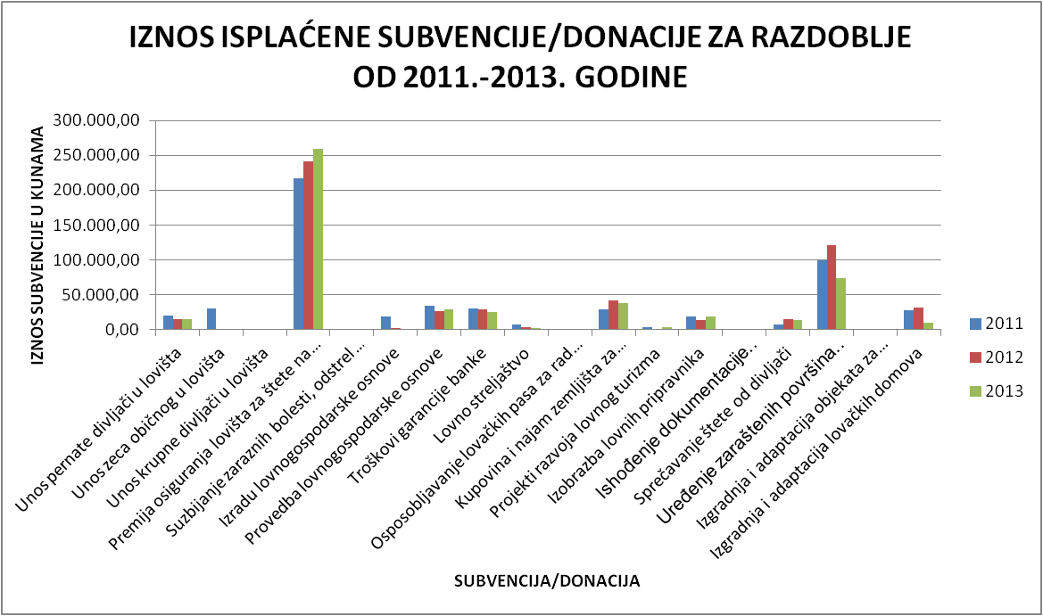

Za provođenje ove mjere iz Proračuna Županije od ukupno 544.000,00 kuna planiranih sredstava utrošeno je 486.805,00 kuna

U tablici 2. prikazani su ukupni isplaćeni iznosi subvencije/donacije za 2013. godinu po korisnicima.

Tablica 2. Ukupni iznosi subvencije/donacije za 2013. godinu po korisnicima

|  |  |  |
| --- | --- | --- |
| **RED.BR.** | **KORISNIK**  **SUBVENCIJE/DONACIJE** | **PRIJEDLOG IZNOSA SUBVENCIJE/**  **DONACIJE ZA 2013. GODINU (U KUNAMA)** |
| **1.** | LOVAČKA UDRUGA „SOKOL“ SOKOLOVAC, Sokolovac bb, 48306 SOKOLOVAC | 27.550,00 kn |
| **2.** | LOVAČKO DRUŠTVO „KUNA“ KOPRIVNICA, Starogradska 50 G, 48000 KOPRIVNICA | 26.050,00 kn |
| **3.** | LOVAČKO DRUŠTVO „SVETI HUBERT“ KRIŽEVCI, Nemčićev trg 8, 48260 KRIŽEVCI | 65.000,00 kn |
| **4.** | Lovački savez Koprivničko-križevačke županije-„KOPRIVNICA 1“, Josipa Vargovića 1/II, 48000 KOPRIVNICA | 63.000,00 kn |
| **5.** | Lovački savez Koprivničko-križevačke županije-„KOPRIVNICA 3“, Josipa Vargovića 1/II, 48000 KOPRIVNICA | 3.000,00 kn |
| **6.** | Lovački savez Koprivničko-križevačke županije-„ĐURĐEVAC 1“, Josipa Vargovića 1/II, 48000 KOPRIVNICA | 53.500,00 kn |
| **7.** | Lovački savez Koprivničko-križevačke županije-„KOPRIVNICA 2“, Josipa Vargovića 1/II, 48000 KOPRIVNICA | 7.750,00 kn |
| **8.** | Lovački savez Koprivničko-križevačke županije-„ĐURĐEVAC 2“, Josipa Vargovića 1/II, 48000 KOPRIVNICA | 12.000,00 kn |
| **9.** | KTC d.d. KRIŽEVCI, Nikole Tesle 18, 48260 KRIŽEVCI | 85.500,00 kn |
| **10.** | HRVATSKE ŠUME d.o.o. ZAGREB, Uprava šuma podružnica Koprivnica, I. Meštrovića 28, 48000 KOPRIVNICA | 73.836,00 kn |
| **11.** | LOVAČKA UDRUGA „JELEN“ DRAGANOVEC, Jagnjedovec bb, 48000 KOPRIVNICA | 43.000,00 kn |
| **12.** | LOVAČKA UDRUGA „VEPAR“ RASINJA, Rasinja bb, 48312 RASINJA | 26.619,00 kn |
| **UKUPNO** |  | **486.805,00 kuna** |

U grafikonu 3. prikazani su ukupni isplaćeni iznosi subvencije/donacije za 2013. godinu po korisnicima.

Grafikon 3. Ukupni isplaćeni iznosi subvencije/donacije za 2013. godinu po korisnicima.

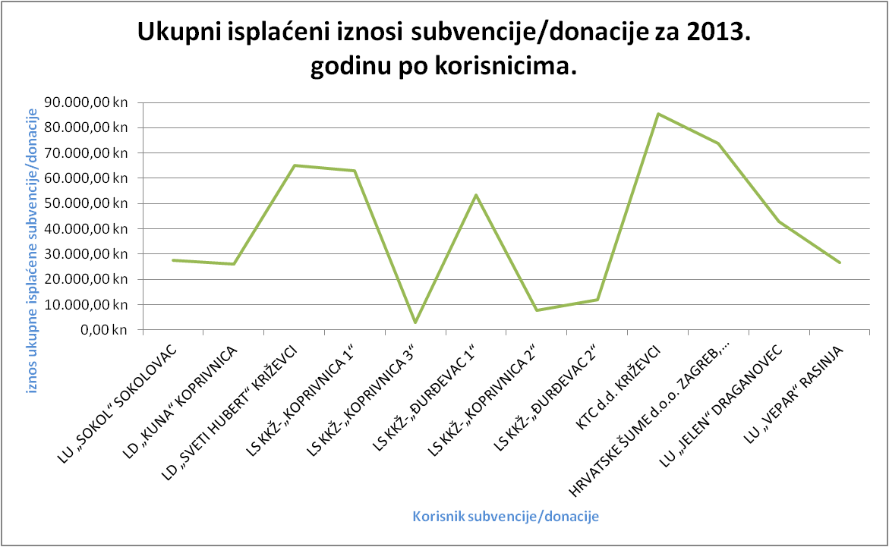

**III. Lovački savez Koprivničko-križevačke županije**

Lovački savez Koprivničko-križevačke županije ima 44 članica, i to 41 lovačkih udruga i društava, te 3 koncesionara državnih lovišta, sa ukupno 1490 lovaca i 37 pripravnika. Podijeljen je na 3 Lovna ureda: Lovni ured Koprivnica, Lovni ured Đurđevac i Lovni ured Križevci.

Lovni ured Koprivnica u svojoj nadležnosti ima 17 Lovačkih udruga i društava, Lovni ured Đurđevac u svojoj nadležnosti ima 11 lovačkih udruga i društava, i Lovni ured Križevci u svojoj nadležnosti ima 16 lovačkih udruga i društava.

Ciljevi Lovačkog saveza Koprivničko-križevačke županije su:

* djelovanje na području lovstva kao gospodarske i zaštitne djelatnosti očuvanja biološke i ekološke raznolikosti,
* usklađivanje odnosa zasnovanih na gospodarenju s divljači unutar lovišta te drugih lovnih i izvan lovnih površina Koprivničko-križevačke županije,
* provedba uzgoja, zaštite i lova, iskorištavanje divljači i njezinih dijelova uz očuvanje prirodnog staništa,
* njegovanje lovačke etike i običaja te zaštita prirode i okoliša.

S obzirom na trenutno važeće zakone, te niz pravilnika koji su proistekli iz istih, a da bi se što više pomoglo članicama Saveza da u gospodarenju svojim lovištima ispoštuju sve ono što je propisano važećim zakonima, te da bi bili ispravni pri inspekcijskim nadzorima, unutar Saveza osnovane su:

- tri stručne komisije za ocjenjivanje trofeja divljači stečenih u Zajedničkim lovištima Koprivničko-križevačke županije za područje Koprivnice, Đurđevca i Križevaca,

- povjerenstvo za lovno streljaštvo,

- ispitno povjerenstvo za polaganje lovačkih ispita.

Stručne komisije za ocjenjivanje trofeja divljači stečenih u Zajedničkim lovištima Koprivničko-križevačke županije izvršile su prikupljanje i ocjenjivanje trofeja divljači stečenih u 2012./2013. godini. Ukupno je ocjenjeno 159 trofeja, od kojih je 43 trofeja zavrijedilo medalje.

U Tablici 3. prikazan je broj i vrsta osvojenih medalja prema vrstama divljači.

Tablica 3. Broj i vrsta osvojenih medalja prema vrstama divljači

|  |  |  |  |  |
| --- | --- | --- | --- | --- |
| vrsta divljači | MEDALJE | | | |
| zlato | srebro | bronca | **sveukupno** |
| 2012./2013. | 2012./2013.  2011. | 2012./2013.  2011. | 2012./2013. |
| jelen | - | 3 | - | **3** |
| srnjak | 1 | 4 | 2 | **7** |
| divlja svinja | 1 | - | - | **1** |
| lisica | 1 | - | - | **1** |
| **ukupno** | **3** | **7** | **2** | **12** |

Lovački savez Koprivničko-križevačke županije sa svojim članicama aktivno je sudjelovao na18. Međunarodnom sajmu lova, ribolova, prirode i turizma u Varaždinu (12. – 14.10.2013.) i 5. Loreku – sajmu lova, ribolova, ekologije i ruralnog turizma u Gudovcu (25. i 26.5.2013.). Lovački savez Koprivničko – križevačke županije na sajmu u Gudovcu je bio predstavljen preko lovnog ureda Križevci (Sv. Hubert Križevci), a u Varaždinu je Lovački savez 2013. godine predstavljao lovni ured Đurđevac. Na sajmovima su dijeljeni prospekti i promidžbeni materijali naše županije kako bi posjetitelji što bolje upoznali lovstvo naše županije. Održana je 4. centralna proslava Sv. Hubert 3.11.2013. godine u Požegi.

U sklopu Lovačkog saveza osnovano je ispitno povjerenstvo za polaganje lovačkih ispita i to za lovca, lovočuvara i ocjenjivača trofeja divljači. Prijavljenih kandidata za polaganje lovačkog ispita bilo je ukupno 37, te su svi uspješno položili ispit.

Na području lovišta VI/104 – Đurđevac (Molve) 29.9.2013. godine održano je Županijsko natjecanje u Lovno kinološkom kupu Sv. Hubert Koprivničko-križevačke županije u organizaciji Lovačkog saveza, te je Lovački savez sudjelovao na 5. lovno kinološkom kupu Sv. Hubert u Jastrebarskom 4. i 5.10.2013. godine gdje su 3 naša natjecatelja osvojila 6. mjesto od ukupno 17 županija. Također, održane su i dvije lovnokinološke manifestacije na županijskoj razini.

Tijekom godine održano županijsko prvenstvo 8.9.2013. godine u Koprivničkim Bregima na kojem je sudjelovalo 15 lovačkih udruga. Održan je i „Kup“ Koprivničko – križevačke županije 15.6.2013. godine u Koprivničkim Bregima gdje je sudjelovalo 13 ekipa. Državno prvenstvo u gađanju na glinene golubove održano je u Novigradu Istarskom 27. i 29.9.2013. godine gdje je osvojeno 9 mjesto od ukupno 21 županija.

**IV. Upravni odjel za gospodarstvo, komunalne djelatnosti, poljoprivredu i međunarodnu suradnju**

Kako su lovišta na području Koprivničko-križevačke županije bogata sa divljači, zbog prevelikog broja divljih svinja dolazi do velikih šteta na poljoprivrednim površinama. Iako su sva lovišta osigurana i osiguranja pokrivaju navedene štete, one su toliko učestale da poljoprivrednici ne mogu namiriti štetu samo putem osiguranja, pa u Upravni odjel za gospodarstvo, komunalne djelatnosti, poljoprivredu i međunarodnu suradnju dolaze brojne pritužbe i molbe za pronalaženjem rješenja kako bi se brojno stanje te vrste divljači smanjilo. Zakonom o lovstvu je uređeno da su radi zdravstvene zaštite ljudi i životinja, županije, lovoovlaštenik, pravne i fizičke osobe koje obavljaju djelatnosti poljoprivrede i šumarstva, dužni organizirati smanjivanje broja divljači na ugroženim područjima na podnošljiv broj, odnosno sudjelovati u tome. Koprivničko-križevačka županija je 2012. godine od resornog Ministarstva tražila donošenje Rješenja o smanjenju brojnog stanja divljači sukladno članku 81. Zakona o lovstvu („Narodne novine“ broj 140/05., 75/09., 153/09.-Zakon o izmjenama i dopunama Zakona o javnim cestama i 14/14.) na području općine Legrad koja se nalazi unutar Zajedničkog otvorenog lovišta broj VI/104 „KOPRIVNICA 1“, te je navedeno Rješenje zaprimljeno 2013. godine.

Pojedina lovišta se nalaze na području više županija te je potrebno sukladno Zakonu o lovstvu („Narodne novine“ broj 140/05., 75/09., 153/09.-Zakon o izmjenama i dopunama Zakona o javnim cestama i 14/14.) prilikom ustanovljenja lovišta osnovati zajedničku stručnu komisiju kako bi se ustanovilo lovište. Ukoliko županije ne mogu osnovati zajedničku stručnu komisiju ili zajednička stručna komisija ne može donijeti prihvatljiv prijedlog, arbitražu će provesti i konačni prijedlog donijeti stručna komisija nadležnog Ministarstva. Na području Koprivničko-križevačke županije nekoliko je takvih lovišta u kojim postoji problem granica lovišta, te je organizirano nekoliko sastanaka kako bi se pokušale utvrditi granice lovišta. Ministarstvo poljoprivrede je poslalo dopis da je potrebno usklađivanje granica zajedničkog otvorenog lovišta broj VI/102 „ĐURĐEVAC 1“ jer je uvidom u Odluku o ustanovljenju utvrđena neusklađenost opisa granica, te je prema tome potrebno osnovati Stručnu komisiju sukladno Zakonu o lovstvu. Tijekom 2013. godine organizirano je nekoliko sastanaka na temu usklađivanja granica zajedničkog otvorenog lovišta broj VI/104 „KOPRIVNICA 1“ sa spornim područjem „Oreško polje“ koje se trenutno nalazi u sklopu dva lovišta: zajedničkog otvorenog lovišta broj VI/104 „KOPRIVNICA 1“ i zajedničkog otvorenog lovišta broj XX/102 „DONJI VIDOVEC“. Postupak je u tijeku, te se zbog nemogućnosti dogovora između dviju županija čeka odluka Arbitražne komisije Ministarstva.

Upravni odjel za gospodarstvo, komunalne djelatnosti, poljoprivredu i međunarodnu suradnju vodi evidencije o broju lovozakupnika i koncesionara, uplaćenim lovozakupninama i koncesijama, te Središnju lovnu evidenciju.

**V. Zaključak**

Na području Koprivničko-križevačke županije nalazi se šest zajedničkih otvorenih lovišta i osam državnih lovišta. Sukladno članku 27. Zakona o lovstvu („Narodne novine“ broj 140/05., 75/09., 153/09.-Zakon o izmjenama i dopunama Zakona o javnim cestama i 14/14.) nadležno Ministarstvo raspoređuje sredstva lovozakupnine i koncesije gore navedenih lovišta u proračun Koprivničko-križevačke županije i to 50% sredstava za naknade vlasnicima zemljišta bez prava lova i unapređenje lovnog gospodarstva, te 10% sredstava za provođenje Zakona.

Početkom 2012. godine raspisan je, za 2012. godinu, Javni poziv vlasnicima zemljišta bez prava lova na koji nije zaprimljen niti jedan zahtjev, te se sredstva predviđena za naknade vlasnicima zemljišta sukladno Zakonu raspoređuju za unapređenje lovnog gospodarstva. Sukladno tome u 2013. godini raspisan je Natječaj za dodjelu subvencija i donacija za razvoj i unapređenje lovstva te su temeljem zaprimljenih zahtjeva na prijedlog Povjerenstva za subvencije u unapređenju lovstva na području Koprivničko-križevačke županije utrošena sredstva u iznosu 486.805,00 kuna. Krajem 2012. godine raspisan je Javni poziv vlasnicima zemljišta bez prava lova za 2013. godinu na koji nije zaprimljen niti jedan zahtjev, te će se sukladno Zakonu o lovstvu sredstva predviđena u tu svrhu koristiti u 2014. godini za unapređenje lovnog gospodarstva.

Zajednička otvorena lovišta nalaze se u zakupu Lovačkog saveza Koprivničko-križevačke županije koji je podijeljen na 3 lovna ureda: Lovni ured Koprivnica, Lovni ured Đurđevac i Lovni ured Križevci, te broji ukupno 1490 lovaca i 37 pripravnika. Lovački savez Koprivničko-križevačke županije lovozakupnik je svih šest zajedničkih otvorenih lovišta Koprivničko-križevačke županije.

Lovišta na području Koprivničko-križevačke županije su bogata sa divljači, naročito divljim svinjama, te zbog njihove brojnosti dolazi do velikih šteta na poljoprivrednim površinama. Iako je nadležno Ministarstvo u proteklih nekoliko godina izdalo Rješenja o smanjenju brojnog stanja divljači, taj problem i dalje ostaje neriješen.

**2. ŠUMARSTVO**

Zakonom o šumama u Republici Hrvatskoj (''Narodne novine'' broj 140/05., 82/06., 129/08., 124/10., 25/12., 68/12. i 148/13.) uređuje se uzgoj, zaštita, korištenje i raspolaganje šumom i šumskim zemljištima kao prirodnim bogatstvom, a s ciljem održavanja biološke raznolikosti te osiguranja na načelima gospodarske održivosti, socijalne odgovornosti i ekološke prihvatljivosti.

Šume i šumska zemljišta dobro su od interesa za Republiku Hrvatsku te imaju njezinu osobitu zaštitu.

Šume i šumska zemljišta specifično su prirodno bogatstvo te s općekorisnim funkcijama šuma uvjetuju poseban način upravljanja i gospodarenja.

Općekorisne funkcije šuma jesu:

* zaštita tla od erozije vodom i vjetrom,
* uravnoteženje vodnih odnosa u krajobrazu te sprečavanje bujica i visokih vodnih valova,
* pročišćavanje voda procjeđivanjem kroz šumsko tlo te opskrba podzemnih tokova i izvorišta pitkom vodom,
* povoljni utjecaj na klimu i poljodjelsku djelatnost,
* pročišćavanje onečišćenoga zraka,
* utjecaj na ljepotu krajobraza,
* stvaranje povoljnih utjecaja na ljudsko zdravlje,
* osiguranje prostora za odmor i rekreaciju,
* uvjetovanje razvoja ekološkoga, lovnog i seoskog turizma,
* očuvanje genofonda šumskoga drveća i ostalih vrsta šumske biocenoze,
* očuvanje biološke raznolikosti genofonda, vrsta, ekosustava i krajobraza,
* podržavanje opće i posebne zaštite prirode (nacionalni parkovi i dr.) šumovitog krajobraza,
* ublažavanje učinka ''staklenika atmosfere'' vezivanjem ugljika te obogaćivanje okoliša kisikom,
* opća zaštita i unapređivanje čovjekova okoliša postojanjem šumskih ekosustava kao biološkoga kapitala velike vrijednosti te
* značenje u obrani zemlje i razvoju lokalnih zajednica.

U smislu Zakona o šumama, šumom se smatra zemljište obraslo šumskim drvećem u obliku sastojine na površini većoj od 10 ari. Šumom se smatraju i: šumski rasadnici i sjemenske plantaže koje su sastavni dio šume, šumska infrastruktura, protupožarni prosjeci te ostala manja otvorena područja unutar šume, šume u zaštićenim područjima prema posebnom propisu, šume od posebnog ekološkoga, znanstvenoga, povijesnog ili duhovnog interesa, vjetrobrani i zaštitne zone – zaštitni pojasevi drveća površine veće od 10 ari i širine veće od 20 m. Šumskim zemljištem smatra se zemljište na kojem se uzgaja šuma ili koje je radi svojih prirodnih obilježja i uvjeta gospodarenja predviđeno kao najpovoljnije za uzgajanje šuma.

**I. Općenito**

Šume se razvrstavaju na kontinentalne šume i šume na kršu. Prema namjeni šume mogu biti gospodarske, zaštitne i šume s posebnom namjenom. Gospodarske šume uz očuvanje i unapređenje njihovih općekorisnih funkcija koriste se za proizvodnju šumskih proizvoda. Zaštitne šume prvenstveno služe za zaštitu zemljišta, voda, naselja, objekata i druge imovine. Šume s posebnom namjenom jesu:

1. šume i dijelovi šuma registrirani za proizvodnju šumskog sjemena,

2. šume unutar zaštićenih područja ili prirodnih vrijednosti zaštićene na temelju propisa o zaštiti prirode,

3. šume namijenjene znanstvenim istraživanjima, nastavi, potrebama obrane Republike Hrvatske te potrebama utvrđenim posebnim propisima.

Šume se također dijele i na šume u vlasništvu Republike Hrvatske i šume šumoposjednika.

Ukupna površina šuma i šumskih zemljišta u RH iznosi 2 688 687 ha što je 47% kopnene površine države. Od toga je 2 106 917 ha u vlasništvu RH, dok je 581 770 ha u vlasništvu privatnih šumoposjednika. Glavninom šuma u vlasništvu države gospodare Hrvatske šume (2 018 987 ha).

Na području Koprivničko-križevačke županije ima ukupno 56 838 ha šuma od čega je 40 422 ha u vlasništvu pravnih osoba i države, a 16 416 ha u vlasništvu privatnih osoba.

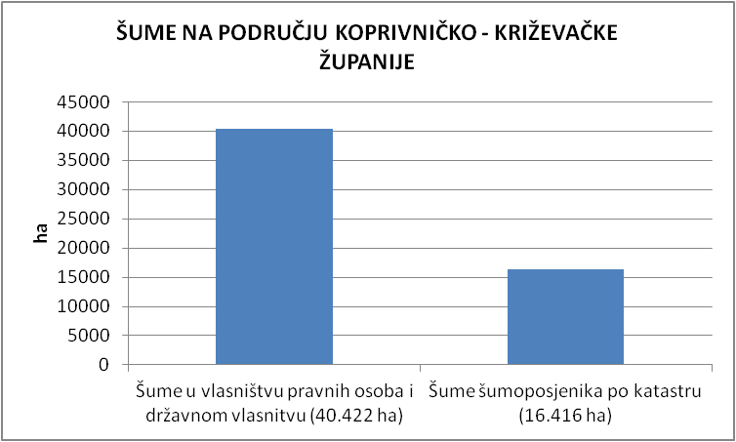

**II. Mjera 4-1-1 Očuvanje biološke i krajobrazne raznolikosti** provodi se kroz:

1) Aktivnost A100030 Sufinanciranje djelatnosti Istraživačkog centra za urbane i privatne šume Varaždin Šumarskog instituta Jastrebarsko

Temeljem Sporazuma o suradnji i zajedničkom nastupu pri osnivanju Centra za urbane i privatne šume u sastavu Šumarskog instituta Jastrebarsko svake godine se potpisuje Ugovor o radu Centra za urbane i privatne šume u Varaždinu kojim se potpisnici obvezuju da će sufinancirati rad Centra u iznosu određenom Proračunom.

Koprivničko-križevačka županija je u 2013. godini sufinancirala rad Centra sa iznosom od 20.000,00 kuna, te je od strane Centra u suradnji sa Upravnim odjelom za gospodarstvo, komunalne djelatnosti, poljoprivredu i međunarodnu suradnju i Javnom ustanovom za upravljanje zaštićenim prirodnim vrijednostima na području Koprivničko-križevačke županije izrađen Elaborat „Zdravstveno stanje Spomenika prirode „Staro stablo lipe u Novigradu podravskom““ i Elaborat zdravstvenog stanja stabala na području Spomenika parkovne arhitekture „Park kraj Više poljoprivredne škole u Križevcima“ i „Park kraj Osnovne škole 'Vladimir Nazor' u Križevcima“.

**III. Upravni odjel za gospodarstvo, komunalne djelatnosti, poljoprivredu i međunarodnu suradnju**

Hrvatske šume d.o.o. su 2005. godine pokrenule inicijativu za osnivanje Regionalnih istraživačkih centara Šumarskog instituta na području Republike Hrvatske. Problematika istraživanja u centrima bi se orijentirala u proučavanju i istraživanju najbitnijih problema očuvanja i gospodarenja šumama bez obzira na vlasništvo.

Problematika istraživanja u Istraživačkom centru Varaždin bi se odvijala u slijedećim pravcima djelovanja:

* gospodarenje privatnim šumama
* urbano šumarstvo
* hortikultura
* utjecaj HE sustava na šume i okoliš
* nadzor i skrb nad arboretumima i ostalim zaštićenim šumskim područjima
* divlje životinje
* i sva ostala istraživanja koja se pojave na tom području.

Tako je 29. listopada 2007. godine potpisan Sporazum o suradnji i zajedničkom nastupu pri osnivanju Centra za urbane i privatne šume u sastavu Šumarskog instituta Jastrebarsko. Sporazum je potpisan od strane Ministarstva znanosti, obrazovanja i športa; Ministarstva poljoprivrede, šumarstva i vodnoga gospodarstva; Varaždinske županije; Koprivničko-križevačke županije; Krapinsko-zagorske županije; Međimurske županije, Grada Varaždina; Grada Ivanca; Hrvatskih šuma d.o.o. Zagreb; Hrvatskih šuma d.o.o. Uprave šuma Koprivnica i Šumarskog instituta Jastrebarsko.

Dva puta godišnje Upravni odjel za gospodarstvo, komunalne djelatnosti, poljoprivredu i međunarodnu suradnju zaprima Izvješća o radu Centra za urbane i privatne šume na temelju kojih se Centru uplaćuje dogovoreni iznos prema Ugovoru o sufinanciranju.

**IV. Zaključak**

Na području Koprivničko-križevačke županije postoje mnogi parkovi koji su u lošem zdravstvenom stanju te je za njih potrebno izraditi studije zdravstvenog stanja kako bi se moglo krenuti u obnovu i uređenje istih. Većina parkova se nalazi u blizini osnovnih škola te postoji opasnost za djecu zbog starosti i lošeg stanja pojedinih stabala.

U suradnji Centra za urbane i privatne šume, Koprivničko-križevačke županije i Javne ustanove za upravljanje zaštićenim vrijednostima na području Koprivničko-križevačke županije, u protekle tri godine izrađene su slijedeće studije: Studija zdravstvenog stanja parka oko osnovne škole „Grigor Vitez“ Sveti Ivan Žabno 2011. godine, Studija zdravstvenog stanja dendroflore parkova u Đurđevcu 2012. godine, te Elaborat „Zdravstveno stanje Spomenika prirode „Staro stablo lipe u Novigradu podravskom““ i Elaborat zdravstvenog stanja stabala na području Spomenika parkovne arhitekture „Park kraj Više poljoprivredne škole u Križevcima“ i „Park kraj Osnovne škole 'Vladimir Nazor' u Križevcima“ 2013. godine.

Sukladno Sporazumu o sufinanciranju suradnja Centra za urbane i privatne šume i Koprivničko-križevačke županije nastavlja se i u 2014. godini kada se planira početak provedbe projekta „Unošenje zavičajnih vrsta drveća i voćkarica u šumski ekosustav privatnih šuma na području Koprivničko-križevačke županije“.

1. povjeravanje izvršavanja prava lova